Міністерство освіти і науки України
Західноукраїнський національний університет
Факультет комп’ютерних інформаційних технологій

Кафедра Кібербезпеки

Лабораторна робота №1
З дисципліни “Основи програмування”

Виконав
Перевірив:

Тернопіль 2022

Тема: прості типи даних. Базові конструкції мови С
Мета: навчитися складати алгоритми розв’язку задач у вигляді блок-схеми , ознайомитися з простими типами даних та базовими конструкціями мови Сі, оволодіти практичними навичками складання ,введення , редагування і виконання найпростіших діалогових програм.
Завдання: скласти алгоритм у вигляді блок-схем для задач які наведено нижче (обрати по три задачі з кожного десятка за правилом встановленим викладачем) та написати програми для їх розв’язання мовою програмування С++. Виконати звіт до лабораторної роботи який вміщує створені блок-схеми та програми.

Хід роботи:
Завдання 15: Знайти в першій тисячі натуральних чисел тільки ті числа, що є простими. Вивести їх на екран по одному в кожному рядку.
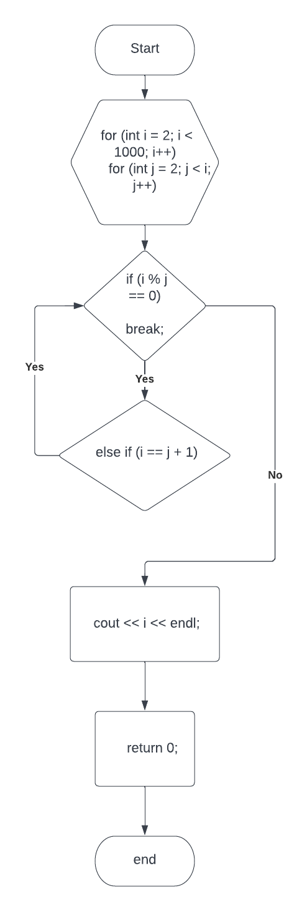

Код:
#include<iostream>
using namespace std;
int main()
{
for (int i = 2; i < 1000; i++)
for (int j = 2; j < i; j++)
{
if (i % j == 0)
break;
else if (i == j + 1)
cout << i << endl;

}
return 0;
}
Контрольний приклад:

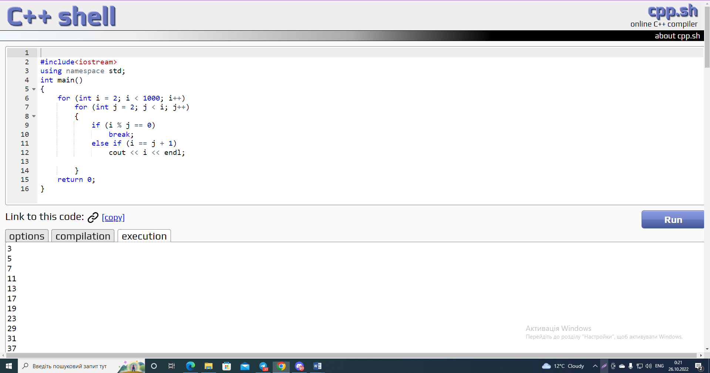

Висновок : на цій лабораторній роботі я навчився складати алгоритми розв’язку задач у вигляді блок-схеми, ознайомитися з простими типами даних та базовими конструкціями мови С++, оволодіти практичними навичками складання, введення, редагування і виконання найпростіших консольних програм.

